DOHODA O PROVEDENÍ PRÁCE

Název: HILT black light theatre Prague – Bc. Štěpánka Pencová

Sídlo: Wuchterlova 566/7, 160 00 Praha, Dejvice
IČ: 76396550
(„Zaměstnavatel“)
a
Jméno:
Bydliště:
Datum narození:
(„Zaměstnanec/umělec“)
uzavírají tuto dohodu:
- Zaměstnanec/umělec se zavazuje, že na základě této dohody bude vykonávat činnost umělce po dobu zahraničního turné v zemi: Španělsko, v plánovaném období 23.12.2021-9.1.2022 na základě smlouvy zaměstnavatele se zahraniční koncertní agenturou EUROCONCERT SUISSE SARL, Ženeva, zastoupené panem: Rolando Saad
- Za řádně provedenou práci odpovídající sjednaným podmínkám vyplatí zaměstnavatel zaměstnanci/umělci odměnu v závislosti na počtu představení v daném období, Kč 1000.- za 1 odehrané představení, která bude vyplacena na účet určený zaměstnancem ve výplatním termínu zaměstnavatele.
- Zaměstnanec/umělec se tímto zavazuje k mlčenlivosti o obsahu této dohody
- Zaměstnavatel zajistí pro zaměstnance/umělce letenky Čr – Španělsko a zpět na své náklady, stejně tak stravu, ubytování, potřebná pojištění a další náklady spojené s tímto turné v uvedeném období.
- Místem provedení práce je: Španělsko – turné po celé zemi - dle rozpisu koncertní agentury EUROCONCERT SUISSE SARL předaném zaměstnavateli po příletu do první destinace.
- Při své práci bude zaměstnanec/umělec dodržovat předpisy k zajištění bezpečnosti a ochrany zdraví při práci a vnitřní předpisy Zaměstnavatele, s nimiž bude seznámen.
- Tuto dohodu je možné ukončit výpovědí z jakéhokoliv důvodu nebo bez uvedení důvodu s 15 denní výpovědní dobou, která začíná již dnem, ve kterém byla výpověď doručena druhé smluvní straně. Výpověď v období turné bude uznána pouze v případě zdravotních důvodů znemožňujících výkon zaměstnance/umělce.
- Tato dohoda byla sepsána na dobu určitou ve dvou vyhotoveních, z nichž jedno převzal zaměstnavatel a druhé zaměstnanec/umělec. Zaměstnavatel má právo předat kopie této dohody dalším osobám pro organizační účely.
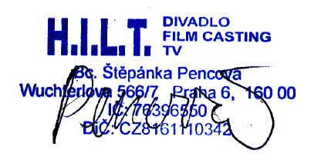
V Praze dne 4.11.2021

Bc. Štěpánka Pencová_________
zaměstnavatel zaměstnanec/umělec

